Шаблон тестовых вопросов

Обязательные элементы вопроса выделены жирным. Курсивом выделены комментарии.

- Тип - простой вопрос.
Текст вопроса (см. приложение 1)
#Ответ#Значение ответа# (+N баллов)

Правила:
- Ответ на вопрос должен идти сразу непосредственно за вопросом. Ответ должен иметь вид, представленный в шаблоне.
- Между последней решеткой и круглой скобкой должен быть хотя бы один пробел.
- <Значение ответа> может содержать слово, число или специальный код.
  - Если число имеет дробную часть, то в тексте вопроса следует сказать, сколько цифр после запятой надо привести в ответе.
  - Если ответ – специальный код, то его формат надо описать в тексте вопроса (см. пример ниже).

Обязательно наличие хотя бы одной пустой строки (абзаца) между вопросами.

- Тип - альтернативный вопрос.
Текст вопроса (см. приложение 1)
- Текст варианта ответа 1 (см. приложение 1)
- Текст варианта ответа 2 (см. приложение 1) (+ 20 баллов)
- Текст варианта ответа 3 (см. приложение 1)

Правила:
- Сразу после текста вопроса (без пустых абзацев) должны быть перечислены варианты ответов.
- Варианты ответов должны быть отформатированы как нумерованный одноуровневый список.
- Между вариантами ответов не должно быть пустых абзацев.
- Для правильного варианта ответа (одного) надо в скобках указать количество назначенных за правильный ответ баллов. Перед первой скобкой количества баллов должен быть по крайней мере один пробел.

Обязательно наличие хотя бы одной пустой строки (абзаца) между вопросами.

- Тип - дистрибутивный вопрос.
Текст вопроса (см. приложение 1)
- Текст варианта ответа 1 (см. приложение 1)
- Текст варианта ответа 2 (см. приложение 1) (+ 10 баллов)
- Текст варианта ответа 3 (см. приложение 1)
- Текст варианта ответа 4 (см. приложение 1)
- Текст варианта ответа 5 (см. приложение 1) (+ 10 баллов)
- Текст варианта ответа 6 (см. приложение 1)

Правила:
  - Сразу после текста вопроса (без пустых абзацев) должны быть перечислены варианты ответов.
  - Варианты ответов должны быть отформатированы как нумерованный одноуровневый список.
  - Между вариантами ответов не должно быть пустых абзацев.
  - Для правильных вариантов ответа надо в скобках указать количество назначенных за выбор этого варианта баллов. Перед первой скобкой количества баллов должен быть по крайней мере один пробел.

Приложение 1. Правила написания текста вопроса и варианта ответа

Текст вопроса или текст варианта ответа (далее - Текст) может состоять из нескольких строк (абзацев), между которыми не должно быть пустых строк (абзацев), за исключением абзацев, содержащих картинки или формулы (см. ниже)..
Текст может содержать текст, цифры. Текст может содержать вставленные в текст (не обтекаемые текстом) картинки: 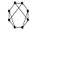 и формулы, набранные в MS Equation: .
Отдельные (не вставленные в текст) картинки:
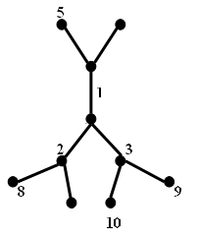
или формулы MS Equation:
надо вставлять в пустой абзац.
Таблицы могут быть вставлены в текст в виде рисунка.
Рисунки, диаграммы и схемы, сделанные в Word, должны быть преобразованы в обычные (растровые) рисунки.
Текст не должен содержать символов, отсутствующих на клавиатуре (сделанных как «Вставка – Символ»). Текст не должен содержать элементы форматирования шрифта (выделение курсивом, полужирным, …). В тексте не должно быть списков (нумерованных, маркированных, многоуровневых).

Текст правил написания текста составлен в полном соответствии с этими правилами.

Пример составления списка вопросов

- Тип - простой вопрос.
Найти радиус r(G) графа G заданного следующей матрицей смежности:
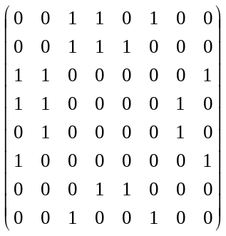
Ответ: 3 (+ 10 баллов)

- Тип - альтернативный вопрос.
Укажите, какие дистрибутивные законы справедливы:
- 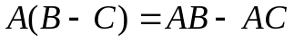 (+10 баллов)

- Тип - дистрибутивный вопрос.
Для функции 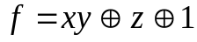 определить, является ли она:
- линейной
- монотонной
- самодвойственной (+ 10 баллов)
- функцией из класса 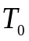
- функцией из класса 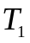 (+ 10 баллов)

- Тип - альтернативный вопрос.
Полна ли система функций {f, g, h} (принадлежность функций классам 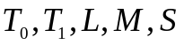отображена в таблице):
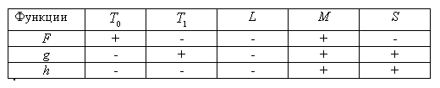
- да
- нет (+10 баллов)

- Тип - альтернативный вопрос.
Для представленного на рисунке дерева
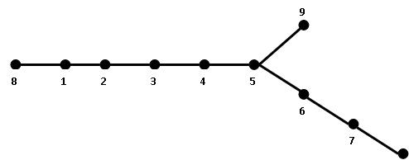
выбрать вариант соответствующему этом дереву кода Прюфера P(t):
- P(t) = (1 2 3 4 5 6 6 7)
- P(t) = (1 2 3 4 5 5 6 7) (+10 баллов)
- P(t) = (1 2 3 4 5 6 7 7)

- Тип - простой вопрос.
Для представленного на рисунке дерева
определить соответствующему этом дереву кода Прюфера P(t). представить в виде последовательности цифр, разделенных одним и только одним пробелом. Пример:
2 4 6 6 7 3 1 5
Ответ: 1 2 3 4 5 5 6 7 (+10 баллов)

